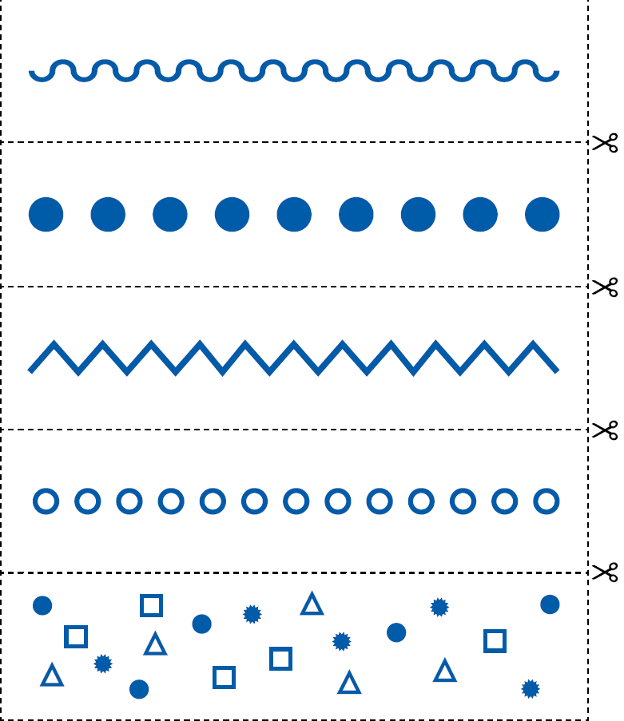

Aktives Musikhören, G. Biegholdt

